L’artista gironina Lídia Masllorens exposa a París
És la seva segona exposició internacional individual després de la que va fer a Los Angeles a principis d'any
09.02.2016 | 07:12
PILI TURON | GIRONA L'artista gironina Lídia Masllorens Vilà (Caldes de Malavella, 1967) exposa a la Galerie Arcturus de París, quan a finals de gener ja ho va fer a Los Angeles, on va participar en la L.A. Art Show de la Pigment Gallery. Després de dues dècades d'exposicions en sales de les comarques de Girona, Barcelona i Madrid, el 2015 va participar en exhibicions i esdeveniments artístics a Antica Namur (Brussel·les) i Art Elysees, aquest també a la capital francesa. El 2013, Lídia Masllorens va guanyar el Premi de pintura de la Fundació Vila Casas i va rebre una menció honorífica al premi de dibuix Ynglada Guillot, ambdós de Barcelona.
La Galerie Arcturus ha escollit l'artista caldenca per inaugurar la temporada d'exposicions de 2016. Des del 4 de febrer i fins al 5 de març, «Lídia Masllorens. Euvres sur papier» es pot visitar en aquesta galeria parisenca, situada al barri de Saint Germain des Près, en la segona mostra individual internacional –després de Los Angeles– que la gironina realitza amb el seu projecte actual: «la creació d'un retrat arquetípic de principis del segle XXI», tal com el descriu la directora de la Galerie Arcturus, Anne de la Roussière.
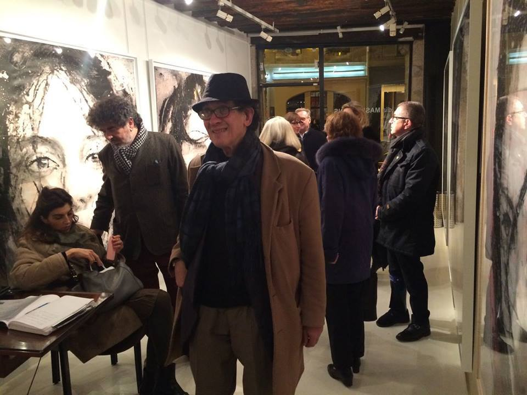
Masllorens exposa retrats de gran format majoritàriament femenins pintats sobre paper, en els quals utilitza «una tècnica original i personal que –com de la Roussière diu a la presentació del muntatge– fa sigui un descobriment que no s'ha de perdre». En síntesi, aquesta tècnica consisteix en blanquejar, en despintar mitjançant clor, una capa de pintura acríl·lica fins que les formes hi apareixen.
Lídia Masllorens Vilà és Llicenciada en Belles Arts per la Universitat de Barcelona i, fins fa poc, ha combinat la creació artística amb la docència a Secundària. Va néixer a Caldes de Malavella, però viu a Cassà de la Selva i ha treballat de professora de dibuix a l'institut de Llagostera. El 2011, la secció d'art del suplement Dominical de Diari de Girona es va centrar en l'obra de Masllorens, que també treballa la fotografia, el gravat, l'escultura en pedra i l'escultura de gran format.
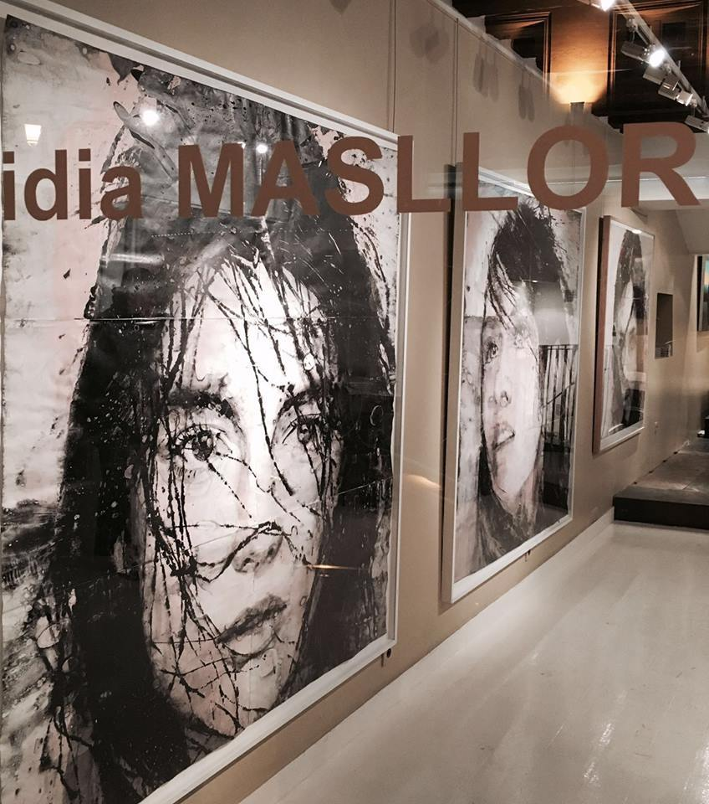
Llavors, el crític d'art Eudald Camps va començar tot afirmant: «Directa, sense artifici, emotiva, la pintura és, per a Lídia Masllorens, un mitjà però també un contingut, una forma d'expressió que seria idèntica, en cas que existís un llenguatge natural que pogués prescindir de les paraules, a una mena de fet comunicatiu essencial i deslligat de tota convenció representativa».
*Les fotografies que il·lustren aquesta informació, que mostren l'obra de l'artista a la galeria Arcturus, s'han extret dels perfils de l'artista a Facebook i Instagram
Publicat a: Diari de Girona
Font del document: http://www.diaridegirona.cat/cultura/2016/02/08/lartista-gironina-lidia-masllorens-exposa/766493.html

